**Relatório Integração de Sistemas de Informação**

**Normalização/Análise de Dados de Transferências de Futebol**

**Aluno**

20609 – Leonardo Gomes

**Docente**

Luis Gonzaga Martins Ferreira

**Licenciatura em Engenharia Sistemas Informáticos Pós Laboral**

**3ºano**

Barcelos | Outubro, 202

Índice

**Enquadramento** 3

**Problema** 4

**Estratégia Utilizada** 5

**Transformações** 7

**JOB** 17

**Vídeo do Funcionamento do Programa** 19

**Conclusão** 20

# **Enquadramento**

Este trabalho foi realizado individualmente no âmbito da Unidade Curricular de Integração de Sistemas de Informação parte integrante do curso de Engenharia de Sistemas Informáticos. O objetivo deste trabalho prático é o desenvolvimento de competências em ferramentas e técnicas de processamento de dados, com foco na integração, transformação e análise de conjuntos de dados.

Durante o trabalho, foi aplicado um processo de ETL (Extract, Transform, Load), no qual se utilizou um fluxo de trabalho que permitiu a leitura, transformação, análise e visualização de dados sobre transferências de jogadores de futebol. O ETL é uma parte crítica no processamento de dados em grandes volumes, sendo amplamente utilizado em sistemas de business intelligence, integração de dados, e suporte à tomada de decisões.

**Equipa**: Leonardo Gomes  
**Unidade Curricular:** Integração de Sistemas de Informação  
**Curso:** Engenharia de Sistemas Informáticos Pós-Laboral

# **Problema**

O principal objetivo deste trabalho é demonstrar e resolver problemas relacionados ao tratamento e análise de dados de transferências de jogadores de futebol entre clubes, utilizando um processo de ETL (Extract, Transform, Load). Foi utilizado um **dataset**, que contém informações detalhadas sobre transferências, como o nome dos clubes envolvidos, os valores de mercado dos jogadores, as datas de transferência, entre outros. O dataset foi obtido da seguinte fonte: [Kaggle - Player Scores Dataset](https://www.kaggle.com/datasets/davidcariboo/player-scores).

**Problemas específicos abordados:**

* **Limpeza de Dados:** O dataset pode conter valores em falta ou inconsistências em colunas importantes, como os nomes dos clubes, valores de transferência, ou mesmo as datas. O objetivo é identificar e corrigir esses problemas, garantindo que os dados estejam prontos para análise.
* **Transformações de Dados:** As informações sobre transferências podem estar dispersas ou mal estruturadas. É necessário transformar e normalizar dados de texto e de datas para permitir um processamento eficiente.
* **Análise de Dados:** Além da limpeza e transformação, o trabalho visa agrupar, filtrar e visualizar os dados para extrair informações úteis. Por exemplo, é possível analisar:
  + O número de transferências por temporada.
  + Os clubes que mais gastaram ou mais transferiram jogadores.
  + Os valores de mercado mais altos em determinadas janelas de transferências.

# **Estratégia Utilizada**

O processo de ETL desenvolvido para este trabalho inclui uma série de operadores e processos que se conectam para garantir a limpeza, transformação, análise e exportação dos dados de transferências de jogadores de futebol. A seguir estão os operadores e os processos utilizados, conforme representado no diagrama da imagem:

1. **Leitura dos Dados (CSV Reader):**
   * **Operador:** CSV Reader.
   * **Processo:** O primeiro passo do ETL consiste em carregar o dataset a partir de um arquivo CSV, que contém todas as informações sobre as transferências de jogadores. Este operador lê os dados brutos e os prepara para a fase de pré-processamento.
2. **Tratamento de Valores Ausentes (Missing Value):**
   * **Operador:** Missing Value.
   * **Processo:** Este operador é utilizado para lidar com valores ausentes ou nulos no dataset. Ele permite a remoção, substituição ou imputação de valores ausentes, garantindo que o conjunto de dados esteja completo e consistente antes de prosseguir para as etapas seguintes.
3. **Filtragem de Colunas Irrelevantes (Column Filter):**
   * **Operador:** Column Filter.
   * **Processo:** O operador de filtro de colunas remove as colunas que não são necessárias para a análise ou que podem estar repetitivas, como IDs ou outras informações irrelevantes, reduzindo a dimensionalidade dos dados.
4. **Limpeza de Texto (String Cleaner):**
   * **Operador:** String Cleaner.
   * **Processo:** O operador de limpeza de texto é responsável por padronizar e remover caracteres indesejados das colunas que contêm textos (como os nomes dos clubes). Esse passo assegura que os dados textuais estejam consistentes para as etapas de agrupamento e filtragem.
5. **Manipulação de Texto (String Manipulation):**
   * **Operador:** String Manipulation (Multi Column).
   * **Processo:** Este operador permite aplicar operações de transformação em várias colunas textuais simultaneamente. Pode ser usado para ajustar formatos de nomes, criar colunas derivadas ou realizar cálculos com base nas colunas existentes.
6. **Conversão de Datas (String to Date&Time):**
   * **Operador:** String to Date&Time.
   * **Processo:** Este operador converte colunas que originalmente contêm datas em formato de texto para o formato de data e hora. Isso permite que as colunas relacionadas a datas sejam usadas corretamente em processos de agrupamento e análise temporal.
7. **Agrupamento de Dados (GroupBy):**
   * **Operador:** GroupBy.
   * **Processo:** O agrupamento é feito com base em atributos como clubes, temporadas e jogadores. Esse operador é utilizado para agrupar os dados, permitindo calcular estatísticas agregadas, como o total de transferências, valores de mercado médios, entre outros insights.
8. **Classificação e Amostragem (Sorter e Row Sampling):**
   * **Operadores:** Sorter e Row Sampling.
   * **Processo:** O operador de ordenação organiza os dados com base em colunas específicas (como datas ou valores de mercado). O operador de amostragem é utilizado para selecionar subconjuntos de dados (amostras) que podem ser úteis para análise, reduzindo a quantidade de dados sem comprometer a qualidade dos insights.
9. **Visualização de Dados (Bar Chart e Statistics View):**
   * **Operadores:** Bar Chart e Statistics View.
   * **Processo:** Esses operadores são responsáveis pela visualização dos dados. O Bar Chart gera gráficos de barras para exibir tendências, como a quantidade de transferências por temporada ou por clube. O Statistics View permite visualizar estatísticas resumidas dos dados, como médias, medianas, desvio padrão e outros parâmetros numéricos.
10. **Exportação dos Resultados (Excel Writer e CSV Writer):**
    * **Operadores:** Excel Writer e CSV Writer.
    * **Processo:** Os operadores de escrita exportam os dados processados para formatos que podem ser facilmente compartilhados e analisados em outras ferramentas, como Excel ou CSV.
11. **Criação e Exportação de Imagens (Image Writer e Image View):**
    * **Operadores:** Image Writer e Image View.
    * **Processo:** Esses operadores são usados para salvar as visualizações geradas (gráficos) como imagens, que podem ser utilizadas em relatórios ou enviadas por e-mail. O Image View permite visualizar os gráficos dentro do fluxo de trabalho, enquanto o Image Writer salva as imagens.
12. **Envio de Relatório por E-mail (Send Email):**
    * **Operador:** Send Email.
    * **Processo:** Esse operador automatiza o envio de relatórios, gráficos ou arquivos processados diretamente para e-mails designados, facilitando a disseminação dos resultados

# **Transformações**

**Explicação das Transformações:**

1. **Leitura de Dados (CSV Reader)**
   * **Entrada:** Dados brutos contendo 77875 de linhas e 10 colunas de informações sobre transferências.
   * **Saída:** Dados lidos diretamente do arquivo CSV.
   * 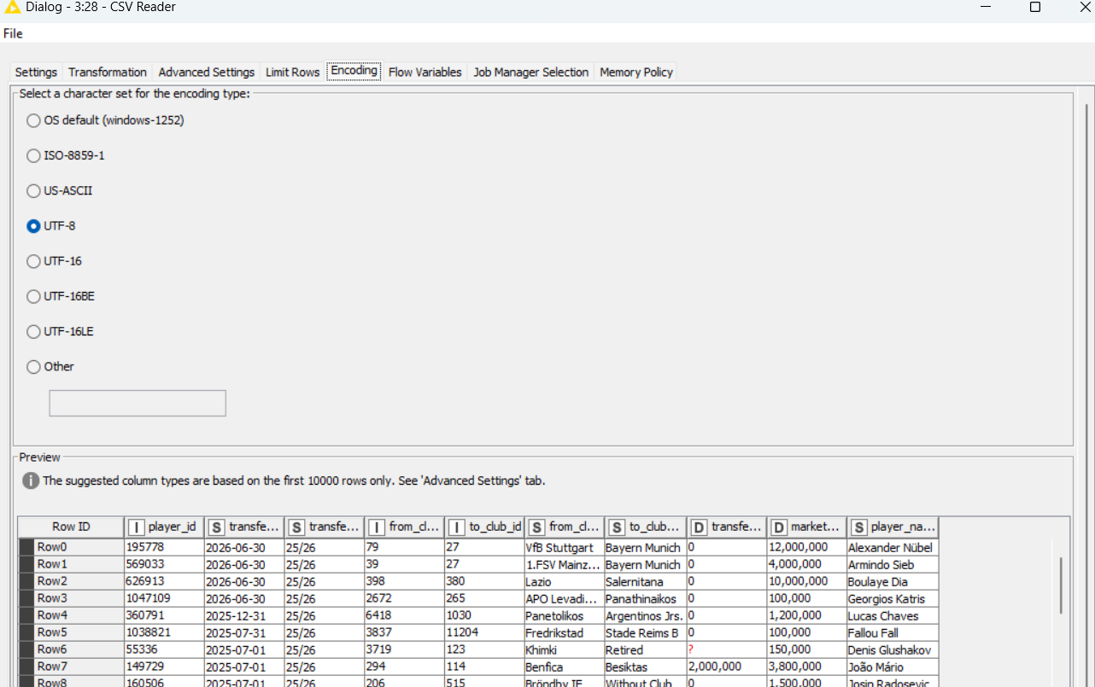**Transformação:** Nenhuma transformação direta é feita aqui. O operador simplesmente carrega os dados.

Para garantir que os dados sejam exibidos corretamente, especialmente em arquivos CSV que contêm caracteres especiais, como acentos, cedilhas e outros símbolos comuns em português, é fundamental configurar o encoding para **UTF-8**. O **UTF-8** é um padrão universal que suporta uma ampla variedade de caracteres, incluindo aqueles usados em diferentes línguas. Caso contrário acontece isto:



1. **Tratamento de valores Ausentes (Missing Value):**

**Entrada:**

* **Dados brutos** que podem conter valores ausentes em colunas críticas como transfer_fee ou market_value_in_eur.

**Saída:**

* **Dados completos**, sem valores ausentes após o tratamento, seja por **imputação** (substituição de valores ausentes) ou pela **remoção** de linhas.

**Transformação:**

O tratamento de valores ausentes será feito de acordo com a importância da coluna e o contexto dos dados:

**Regras de Tratamento:**

1. **Colunas player_id, transfer_date, transfer_season:**
   * **Regra:** Se qualquer uma dessas colunas estiver com valores ausentes, a **linha inteira será removida**.
   * **Motivo:** Esses campos são essenciais para o registro da transferência, e a ausência de qualquer um deles compromete a integridade do dado.
2. **Colunas from_club_name, to_club_name:**
   * **Regra:** Se houver ausência de valores, os clubes serão marcados como **"Unknown"**.
   * **Motivo:** O jogador pode estar **sem clube** ou ter saído para um clube **não especificado**, mas isso não invalida o registro. Usar "Unknown" preserva o dado enquanto reflete a ausência de informação precisa.
3. **Coluna transfer_fee:**
   * **Regra:** Valores ausentes nesta coluna serão substituídos por **0**.
   * **Motivo:** O jogador pode ter sido transferido **a custo zero** (sem valor de transferência), o que é uma situação comum. Substituir o valor ausente por 0 faz sentido nesse contexto.
4. **Coluna market_value_in_eur:**
   * **Regra:** Se o valor de mercado estiver ausente, a **linha será removida**.
   * **Motivo:** O valor de mercado é um dado crítico para avaliar a transferência. A ausência desse dado compromete a análise, então a remoção da linha é a melhor opção.
5. **Filtragem de Colunas (Column Filter)**
   * **Entrada:** Dados contendo 10 colunas, algumas das quais podem ser irrelevantes para o processo de análise.
   * **Saída:** **Dados** filtrados contendo apenas as colunas relevantes para o processo de análise.
   * **Transformação:** O processo de transformação envolve a **remoção de colunas desnecessárias** que não são essenciais para a análise, mantendo apenas as informações cruciais.

**Regras de Filtragem:**

**Colunas a serem removidas:**

* + **from_club_id** e **to_club_id**: Estas colunas não são necessárias, pois os nomes dos clubes (from_club_name e to_club_name) já fornecem a informação relevante.
  + 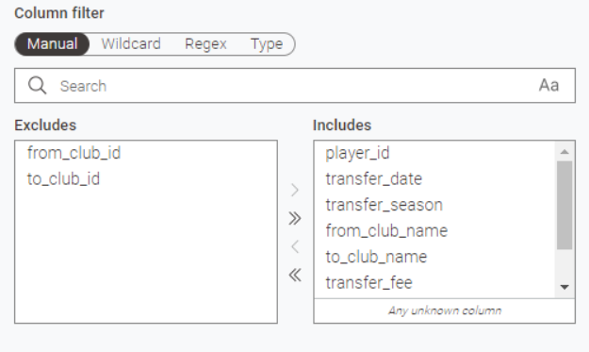**player_id**: Esta coluna de identificação é removida, uma vez que o **nome do jogador** (player_name) é suficiente para as análises que precisam ser realizadas.

1. **Limpeza de Strings (String Cleaner)**
   * **Entrada:** Colunas textuais que podem conter espaços desnecessários, caracteres especiais, ou estar em formatos inconsistentes (como maiúsculas e minúsculas misturadas). Neste caso, as colunas textuais são: from_club_name, to_club_name, e player_name.
   * **Saída:** Colunas textuais limpas e padronizadas, com remoção de espaços extras, caracteres especiais inadequados e normalização de letras maiúsculas/minúsculas.
   * **Transformação:** As transformações nas colunas textuais envolvem a padronização e a limpeza para garantir consistência e qualidade nos dados. A limpeza de strings é especialmente útil em dados que podem ter sido inseridos manualmente ou que vêm de fontes diferentes com formatação inconsistente.

**Regras de Limpeza:**

**Remoção de espaços extras:**

* + 1. **Regra:** Remover espaços em branco extras no início ou final de cada string e substituir múltiplos espaços entre palavras por apenas um espaço.
    2. **Exemplo:** " Real Madrid " → "Real Madrid"

**Normalização de letras maiúsculas/minúsculas:**

* + 1. **Regra:** Converter todas as letras para **minúsculas** ou **maiúsculas** (dependendo da padronização desejada). Neste caso, podemos usar **todas as iniciais em maiúsculas**.
    2. **Exemplo:** "real madrid" → "Real Madrid"

**Remoção de caracteres especiais:**

* + 1. **Regra:** Eliminar quaisquer caracteres especiais desnecessários que possam ter sido incluídos erroneamente, como aspas, números, ou símbolos que não façam parte do nome.
    2. **Exemplo:** "Real Madrid#" → "Real Madrid"

**Padronização de texto específico:**

* + 1. **Regra:** Certificar-se de que nomes de clubes e jogadores estejam escritos de maneira uniforme. Por exemplo, garantir que "FC Barcelona" e "Barcelona" sejam tratados da mesma forma.

1. **Manipulação de Strings (String Manipulation - Multi Column)**
   * **Entrada:** Colunas de texto como player_name.
   * 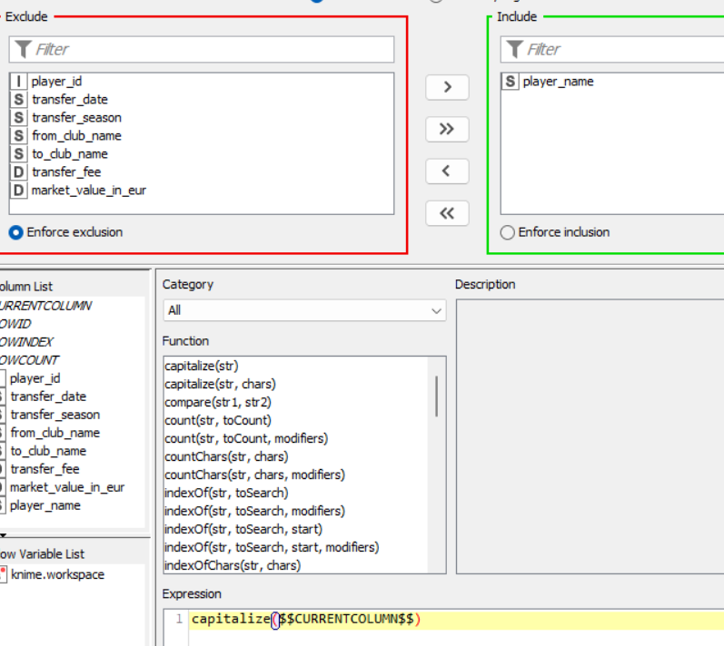**Saída:** Novas colunas derivadas ou valores ajustados.
2. **Conversão de Datas (String to Date&Time)**
   * **Entrada:** A coluna transfer_date originalmente como string (texto).
   * **Saída:** A coluna transfer_date convertida para o formato de data.
   * **Transformação:** Conversão do formato de string para o formato de data, permitindo o uso adequado da coluna em análises temporais, como agrupar transferências por temporada ou ano.

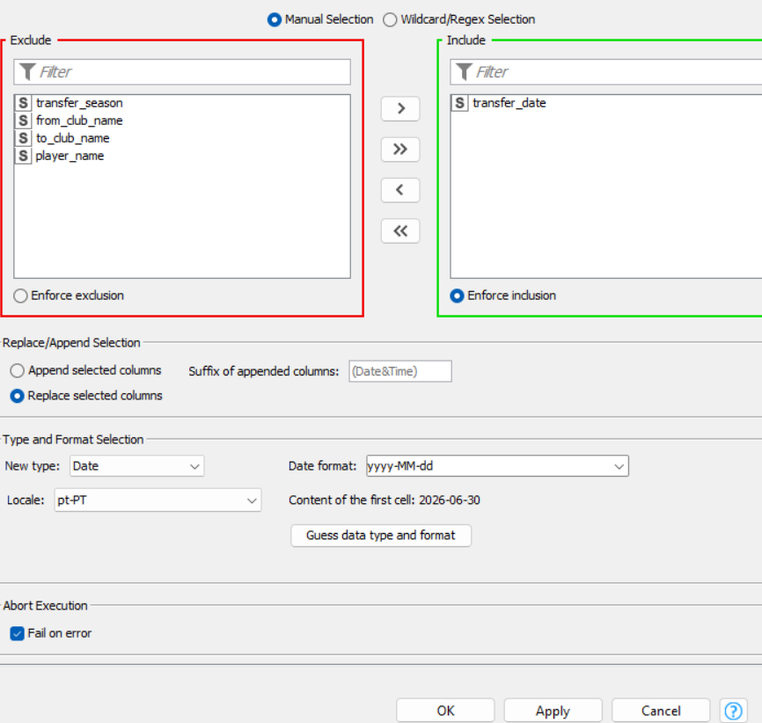

1. **Agrupamento de Dados (GroupBy)**
   * **Entrada:** Dados com múltiplas linhas representando transferências individuais.
   * **Saída:** Dados agrupados por temporada, clube ou outra categoria.
   * **Transformação:** O operador GroupBy foi usado para agregar dados, como calcular o total de transferências por clube, o total de valores de mercado de jogadores por temporada, ou a soma de taxas de transferência para cada clube.
2. **Ordenação e Amostragem (Sorter e Row Sampling)**
   * **Entrada:** Dados em formato tabelar.
   * **Saída:** Dados ordenados ou uma amostra representativa.
   * **Transformação:** Ordenação dos dados com base em colunas específicas (por exemplo, ordenar por transfer_fee ou transfer_date). A amostragem é usada para selecionar subconjuntos de dados, útil para visualizações rápidas ou análises mais focadas.
3. **Visualização de Dados (Bar Chart, Statistics View)**
   * **Entrada:** Dados processados e transformados.
   * **Saída:** Gráficos e estatísticas.
   * **Transformação:** O operador Bar Chart cria gráficos de barras para visualizar, por exemplo, o número de transferências por temporada ou por clube. O Statistics View gera estatísticas descritivas, como média, mediana, e variância dos valores de mercado e taxas de transferências.

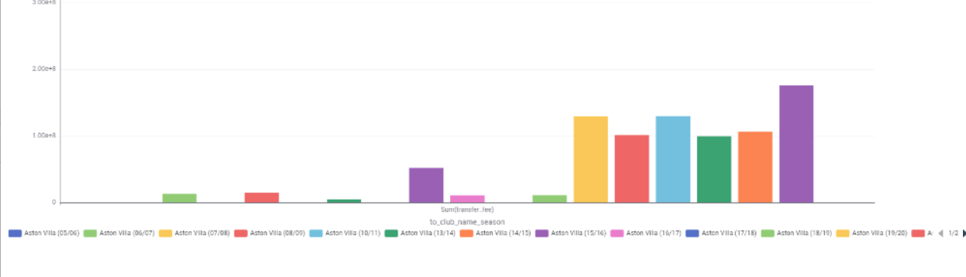

Figura 1- Total transfer fee per season per club

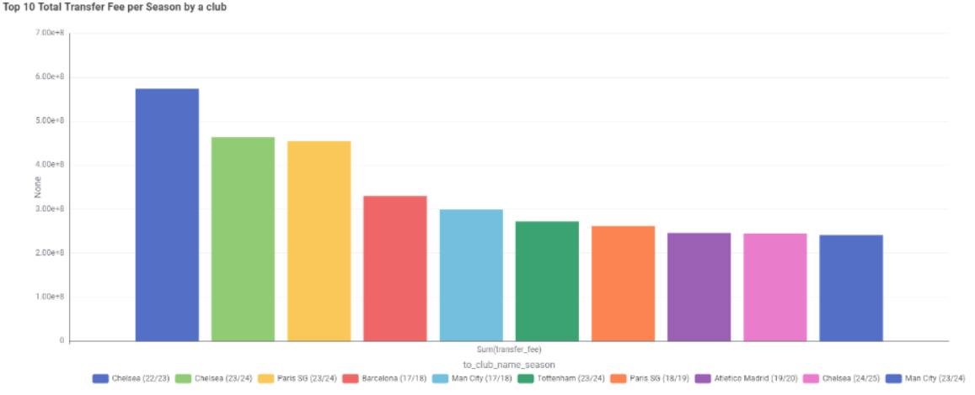

Figura 2 - Top 10 Total Transfer Fee per Season by Club

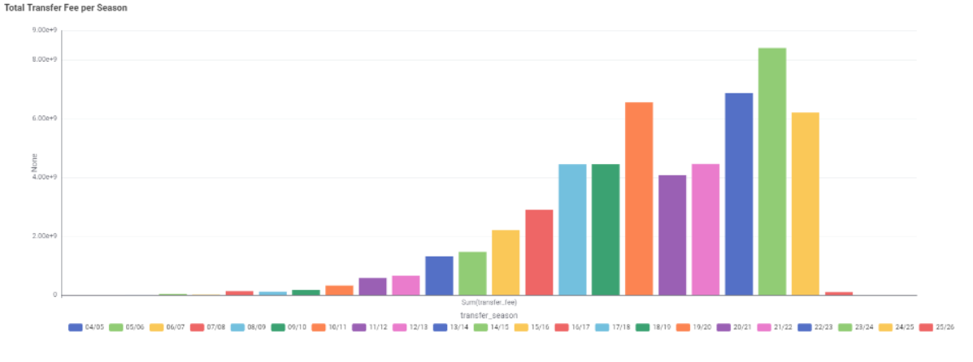

Figura 3 - Total Transfer fee per Season

1. **Exportação de Dados (Excel Writer e CSV Writer)**
   * **Entrada:** Dados finais processados.
   * **Saída:** Arquivos em formato Excel (.xlsx) ou CSV.
   * 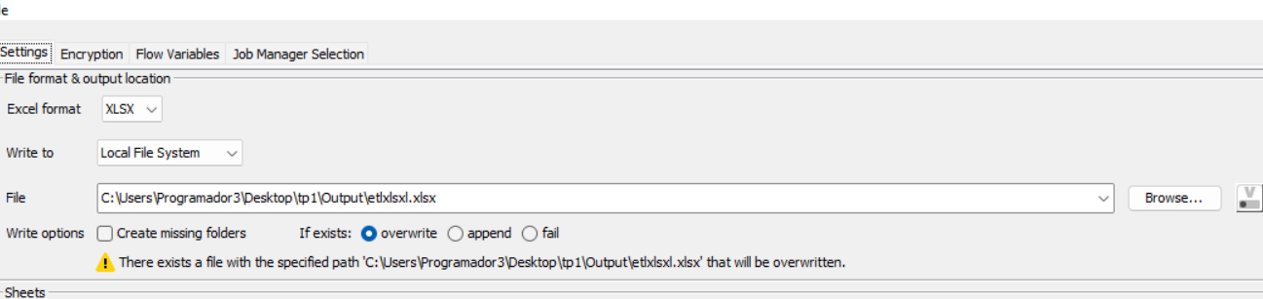**Transformação:** Nenhuma transformação no formato dos dados, apenas a exportação para diferentes formatos, garantindo que o conjunto de dados possa ser utilizado fora da ferramenta ETL.
2. **Criação e Exportação de Imagens (Image Writer)**
   * **Entrada:** Gráficos gerados durante a visualização dos dados.
   * **Saída:** Imagens em formato PNG ou outro.
   * 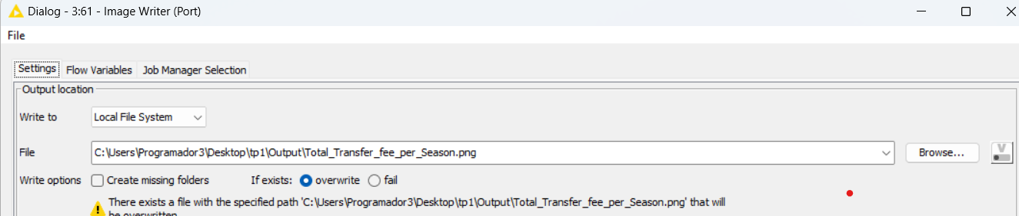**Transformação:** Nenhuma transformação nos dados; as imagens geradas são exportadas e podem ser usadas em relatórios ou apresentações.
3. **Envio de E-mail (Send Email)**
   * **Entrada:** Imagens ou arquivos gerados.
   * **Saída:** Envio dos resultados por e-mail.
   * **Transformação:** Automatização do processo de envio, facilitando a disseminação dos resultados.

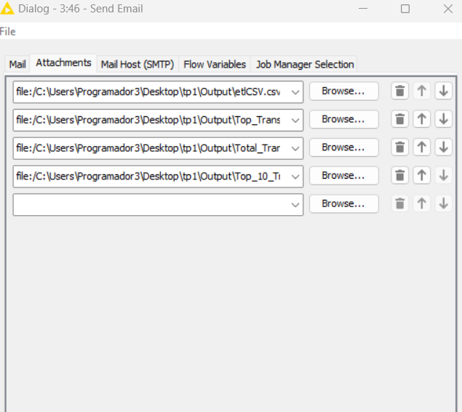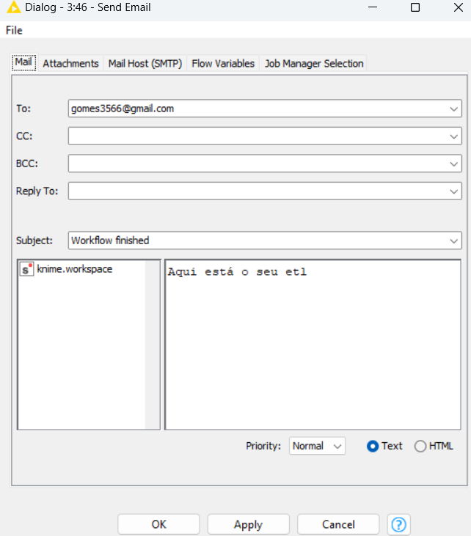

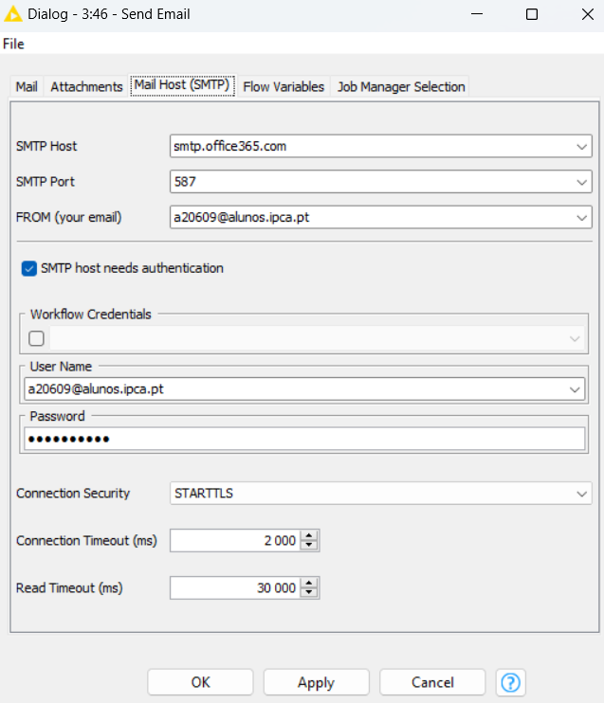

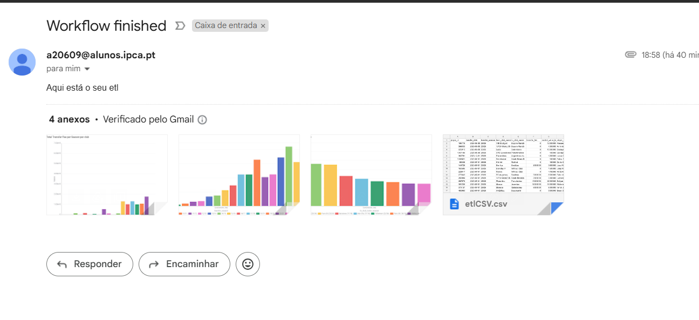

1. **Column to XML** (Coluna para XML):
   * **Entrada**: A entrada desse nó consiste em colunas específicas do seu conjunto de dados.
   * **Transformação**: Esse nó transforma os dados da tabela em um formato XML.
   * **Saída**: A saída é um documento XML que representa seus dados. Cada linha da tabela torna-se uma entrada XML, e cada coluna pode ser convertida em uma tag (elemento) ou atributo XML.
2. **Table to JSON** (Tabela para JSON):
   * **Entrada**: Uma tabela de dados, possivelmente já processada com limpeza de strings, formatos de data ou resultados agregados.
   * **Transformação**: Esse nó converte a estrutura da tabela em formato JSON.
   * **Saída**: Um arquivo JSON que representa os dados. Isso oferece flexibilidade para armazenamento de dados e compatibilidade com APIs ou aplicações web.
3. **JSON Writer:**

* **Entrada**: O nó "JSON Writer" recebe dados no formato JSON, que podem ser gerados diretamente do nó *Table to JSON* (Tabela para JSON).
* **Transformação**: Não há transformação dos dados neste nó. Ele simplesmente grava o conteúdo JSON gerado em um arquivo no sistema de arquivos.
* **Saída**: Um arquivo JSON (.json) é salvo em uma localização especificada. Esse arquivo pode ser utilizado para integração com APIs, compartilhamento de dados em formato leve e de fácil leitura

1. **JSON to XML** (JSON para XML):
   * **Entrada**: O arquivo JSON gerado pelo nó "Table to JSON" é utilizado como entrada.
   * **Transformação**: Esse nó converte os dados do formato JSON para XML. Ele segue uma estrutura onde os objetos JSON são convertidos em elementos XML correspondentes.
   * **Saída**: Uma representação XML dos dados originalmente em JSON, garantindo que agora os dados estejam no formato XML.
2. **XML Writer (Escritor de XML):**

* **Entrada**: O arquivo XML gerado a partir do nó "JSON to XML".
* **Transformação**: Semelhante ao outro nó "XML Writer", este grava os dados XML convertidos para um arquivo externo.
* **Saída**: Um arquivo XML exportado baseado nos dados que foram inicialmente convertidos para JSON e, depois, transformados para XML.

# **JOB**

O diagrama do fluxo de trabalho implementado no KNIME representa uma cadeia de processos de **ETL** (Extração, Transformação e Carga) voltada para o tratamento e análise de dados relacionados a transferências de jogadores de futebol. Este fluxo foi projetado para automatizar a **preparação de dados**, **visualizações** e **exportações** em vários formatos.

1. **Leitura de Dados**: O processo inicia com o nó **CSV Reader**, responsável por carregar o conjunto de dados de transferências proveniente de um arquivo CSV. Este nó realiza a extração dos dados brutos, fornecendo o ponto de partida para o restante do fluxo.
2. **Pré-Processamento**: Antes de realizar qualquer análise, o fluxo de trabalho passa por uma série de transformações para **limpeza e normalização dos dados**. Neste estágio, utilizam-se os seguintes nós:
   * **Missing Value**: Lida com valores ausentes, aplicando substituições ou excluindo-os, dependendo da configuração necessária para a integridade dos dados.
   * **String Cleaner**: Realiza a limpeza de dados textuais, removendo caracteres indesejados ou corrigindo inconsistências em colunas de texto, como nomes de jogadores ou clubes.
   * **String to Date&Time**: Converte colunas que contêm datas em formato de string para um formato de data apropriado, facilitando o uso desses dados em análises temporais.
3. **Manipulação de Dados**: Após a limpeza, o fluxo prossegue com a manipulação e transformação dos dados. As operações principais incluem:
   * **String Manipulation (Multi Column)**: Aplica funções de transformação em múltiplas colunas simultaneamente, permitindo ajustes em colunas de texto para padronização ou criação de novas variáveis derivadas.
   * **GroupBy**: Utilizado para **agregar** os dados de acordo com critérios definidos (como clube ou temporada), permitindo sumarizar informações como o total de transferências por clube ou o valor total de transferências por temporada.
4. **Visualização de Dados**: Para facilitar a análise e a comunicação dos resultados, o fluxo gera **visualizações gráficas**. Utilizam-se os seguintes nós:
   * **Bar Chart**: Cria gráficos de barras que exibem, por exemplo, o número total de transferências por temporada ou por clube.
   * **Statistics View**: Gera estatísticas descritivas, como a média e a mediana de valores de mercado ou taxas de transferência, proporcionando uma visão mais detalhada dos dados numéricos.
5. **Exportação e Automação**: Uma vez que os dados foram processados e visualizados, eles são exportados para diferentes formatos, o que facilita seu uso em outras plataformas. O fluxo inclui os seguintes nós de exportação:
   * **CSV Writer**: Exporta os dados para um arquivo CSV, um formato comum para manipulação e troca de dados tabulares.
   * **Excel Writer**: Salva os dados processados em um arquivo Excel (.xlsx), permitindo maior acessibilidade e compatibilidade com ferramentas como o Microsoft Excel.
   * **XML Writer** e **JSON Writer**: Exportam os dados em formatos **XML** e **JSON**, respectivamente, atendendo à necessidade de integração com APIs e sistemas que utilizam esses formatos estruturados.

Além disso, o nó **Send Email** é configurado para automatizar o envio dos arquivos gerados (imagens e relatórios) por e-mail.

Figura 4 - JOB

# **Vídeo do Funcionamento do Programa**



# **Conclusão**

O fluxo de ETL que desenvolvi em KNIME permitiu o processamento eficiente dos dados de transferências de jogadores, resultando em insights relevantes, como o valor total das transferências por temporada e os maiores gastos por clube. Automatizei a exportação de resultados e o envio por e-mail, o que proporcionou um processo mais fluido e ágil.

Este projeto me ajudou a me preparar melhor para futuros desafios, pois aprendi a utilizar o KNIME de forma mais eficaz na normalização e análise de dados. A experiência adquirida no desenvolvimento do fluxo de ETL e na extração de insights valiosos sobre as transferências de jogadores me capacitou a enfrentar novas situações com confiança.

Posso aplicar os conhecimentos aprendidos em projetos futuros, seja na análise de dados esportivos, na otimização de processos de negócios ou em outras áreas que exigem uma análise profunda de informações.